**День округа**

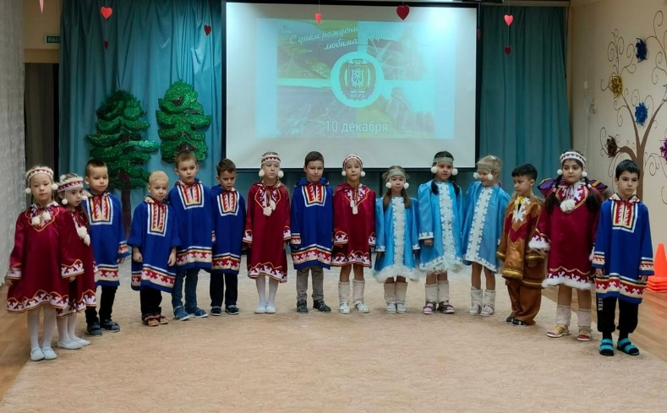10 декабря наш округ отмечает свой главный праздник- День рождения! В нашем детском саду "Крепыш" прошло мероприятие, посвящённое 93-й годовщине со дня образования Ханты-Мансийского автономного округа.

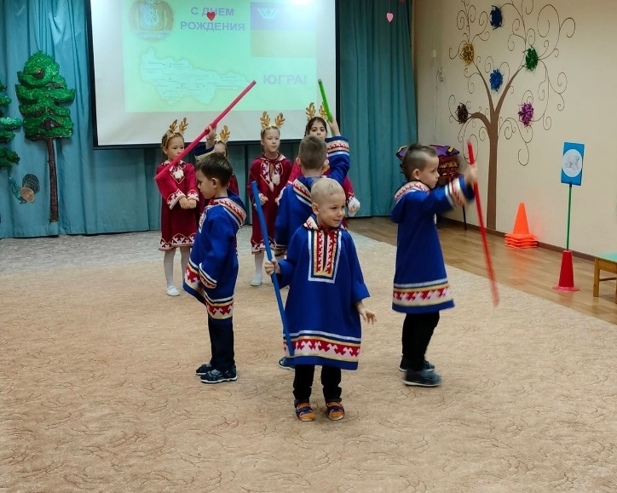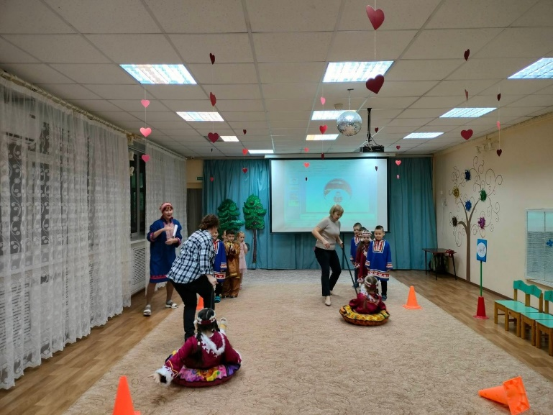 Ребята читали стихи и отгадывали загадки, пели песни о своей малой Родине, танцевали, смотрели фильм о жизни Хантов и Манси.  
У коренных народов нашего округа есть свои традиции и праздники.  
Мы также познакомились с некоторыми традициями и провели праздничные состязания, где ребята показали свою ловкость, силу, быстроту.

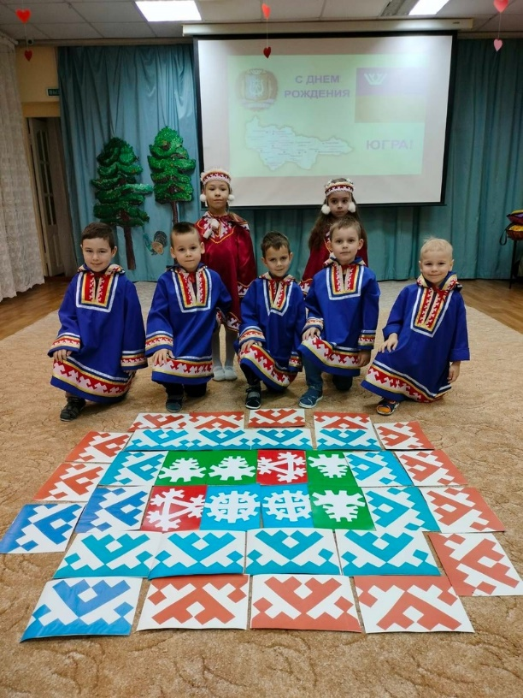

В завершении праздничного мероприятия, ребята всех групп собрали большой платок из орнаментов коренных народов Югры, в знак любви к своей малой Родине.